P2P远程操作说明书

首先，将录像机网线接好，进录像机界面：主菜单—参数设置—网络设置—P2P云设置。启用后面方框打√，点“确定”。记下“产品序列号”，状态显示“连接成功”。如下图所示:
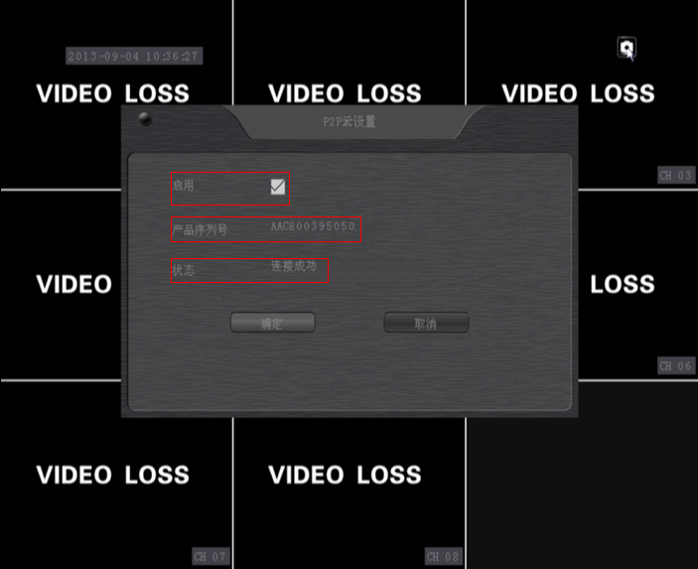

其次，远程访问。在电脑IE浏览器上输入网址：www.ltcloud.net。进入登陆界面，第一次访问要求安装IE插件，如下图红色方框内所注，单击“web控件下载”，先下载控件（如安装不上，请看后面的IE控制安装指南），再安装：
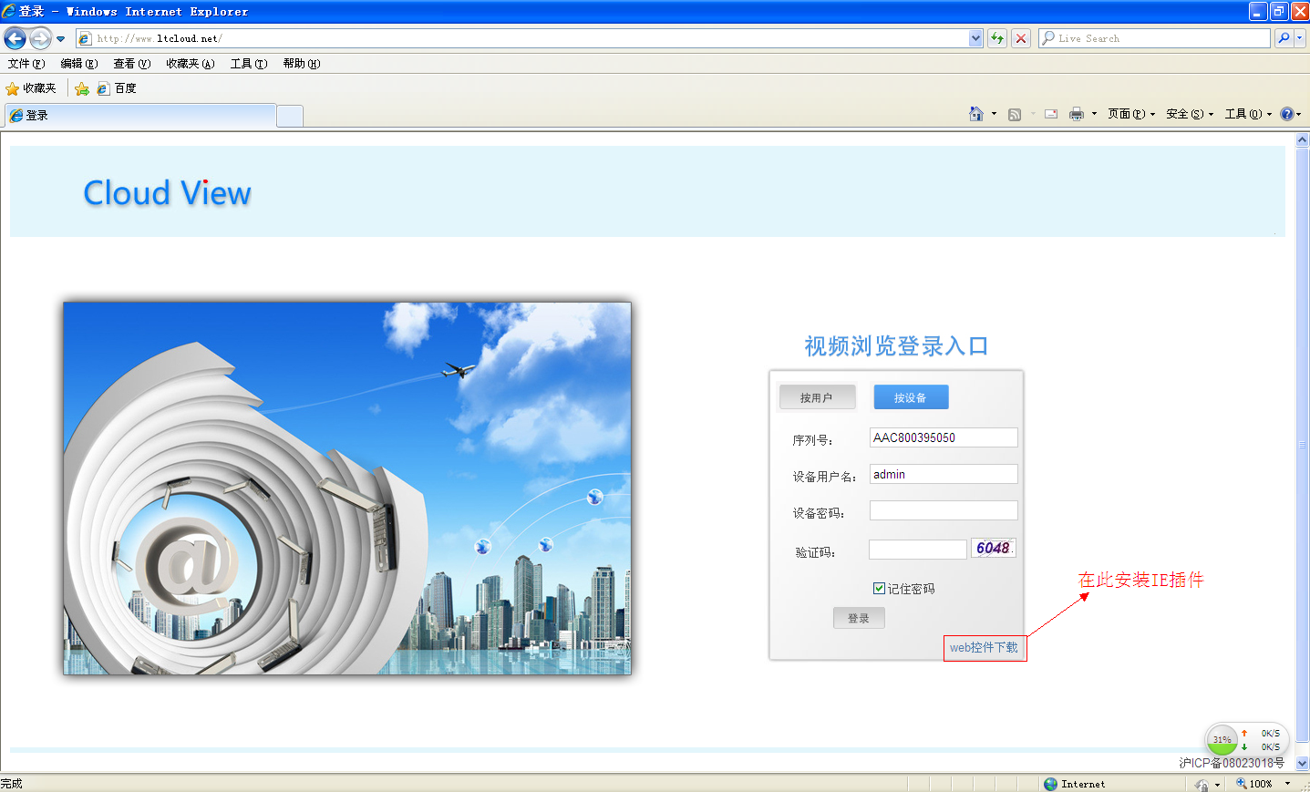
点击“按设备”，填上信息：
序列号： 即主机所查找的产品序列号，注意字母为大写
设备用户名：即登陆录像机的用户名。出厂默认的是admin；
设备密码： 即登陆录像机的密码。出厂默认的是空；
验证码： 即后面方框内的数字。
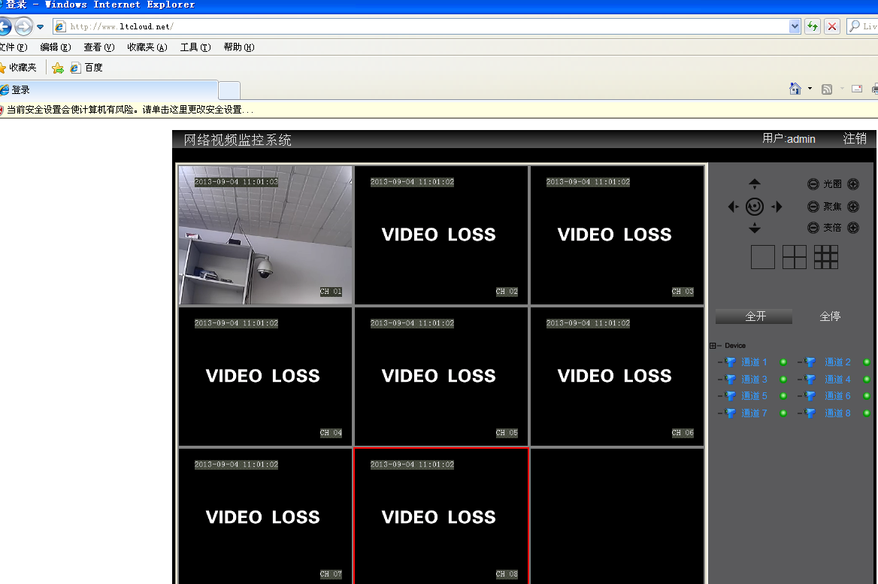
IE控制安装指南

- 打开IE浏览器地址栏输入http://www.ltcloud.net/,按键盘回车键或者转到即可打开远程访问站点，首次访问需安装控件，可在IE浏览器的工具栏找到“工具-Internet选项”，如图：

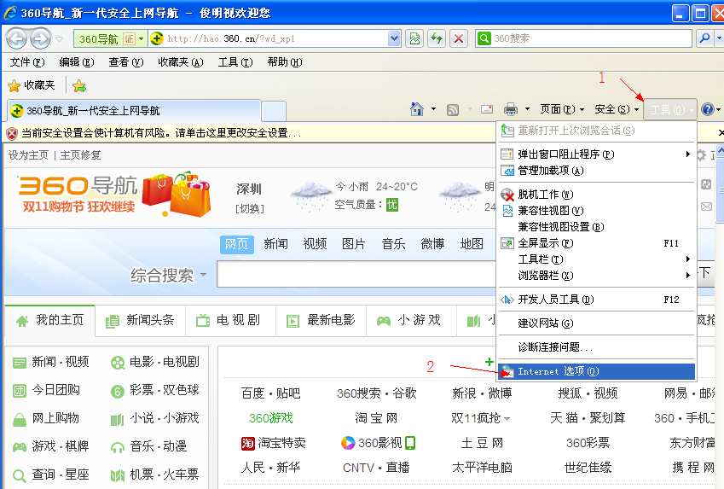

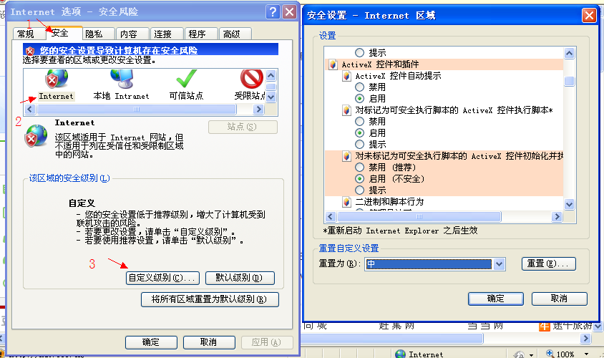
打开Internet选项-安全-Internet-自定义级别，将安全设置列表中的“ActiveX控件和插件”中所有带ActiveX的选项全部选中“启用”。全部点确定。
然后在监控登录窗口找到“手动安装包”下载后解压安装控件。如图：

特别注意：如360等第三方浏览器请把浏览模式却换成“（IE）兼容模式”，一般地址栏最右侧有一闪电图标，点击，弹出模式，选中兼容（IE）模式，操作如图：
安装好控件后，如果是IE6关闭网页再打开网页访问，IE7以上版本直接刷新网页。输入用户名（默认是admin），密码默认是空，如果设置了密码请输入密码。
提示：该用户名和密码就是录像机上的用户和密码，默认是admin，密码空。

